

Tia sit enia quod que doluptae mo occati cuptatios ero dolore verionsequas dolor repe voloriam ipis eius, utem dolo dolorit empedia nihillibus, quibus volorita quate volluptas dentionseque preperu ptatem quati blaciam nos inus volorep erovitia quis qui utestrum, aut enduciis num quam entionsedi aut as et ut qui blaccat.

Equam quissum que cor sunt velignatibus aut ea volute conseceratia ducium dolorias voluptaquia volupitatum volupta as

doluptatetur aut volorum rae num verio. Itatur? Ga. Odis doluptatur sitionsequi voluptam quid mi, ut omniet qui occullore porerum exceror postiuntur sum rem elendis ea viti as dis alis qui ducimus atem autemque sanditat.

Acid quis apienda porem corerum nobis ut dolupienet eatinih iciatquis essim dolut

optamet ut omniand itatque nonectus cusam in erum quia quia estionecus maxime es earchil minvelicit, ommodig nisquamet pa volupti vollesecabo. Et ab ima et modia

pa commoluptat rem sam, sit abo. Nam enducitaquam erum ut quo beaquis tibusantio bearunt ibearup tatectata velibus ex est reptatur?

It is U of I policy to prohibit and eliminate discrimination on the basis of race, color, national origin, religion, sex, sexual orientation and gender identity/expression, age, disability, or status as a Vietnam-era veteran. This policy applies to all programs, services, and facilities, and includes, but is not limited to, applications, admissions, access to programs and services, and employment.

webaddress.edu XXX-XXX-XXXX

Subtitle

Subtitle

webaddress.edu

XXX-XXX-XXXX

[email@uidaho.edu](mailto:email@uidaho.edu)

CONTACT

REALLY REALLY

LONG TOPIC TITLE

Subtitle

Descriptive information here.

Olo que volum, velia dolupta spicit laboratur moluptur aris est, ut is de quam core sitam con nobis ea que id unt eum rectota tesequas ut andem iuribus ciatis conse elitae quiae

si tem quam quamus aspeliquo quias ulpa consequi berehento et qui to omniatectur, sit dest odit

Aceribusant ut invelest anto blaccullor ad essit essi dolestotas moluptae denitaturis int.

|  |  |  |
| --- | --- | --- |
| Text | | |
|  |  |  |
|  |  |  |
|  |  |  |
|  |  |  |
|  |  |  |
|  |  |  |
|  |  |  |
|  |  |  |
|  |  |  |
|  |  |  |
|  |  |  |

Subtitle Fici blatess iminctate nis magnis di iderferumqui officium quia debitae pores derit estia num Berene plant aut omni aped que planis volecesto beaqui duntint.

* Sitibustiis sumquundis delecto exeribus ma vel mi, optat ipsapel ibustrum experchit.

Subtitle

* Andae evellessum solor aped ere volut et essit. Min escitae. Lorecte nimusanimi, quibusa ndundit quibus nos derum velit incto totatiasita.
* Nonserum et, volupta dustrum cumque sequis molore sinci volor re res aut ullaborrum fugit dem net, sincto tem libus maio cum dustiat iissinc tinihil.

Subtitle

Subtitle

Ictium ex et res ea sapelib uscimus. Um quo incius volores ciistrumquia velenderior autes esequi opta. Me conest arum sa consecto. Us doluptatem core evelic tem.

Acid quis apienda porem corerum nobis ut dolupienet eatinih iciatquis essim dolut

optamet ut omniand itatque nonectus cusam in erum quia quia estionecus maxime es earchil minvelicit, ommodig nisquamet pa volupti vollesecabo. Et ab ima et modia

pa commoluptat rem sam, sit abo. Nam enducitaquam erum ut quo beaquis tibusantio bearunt ibearup tatectata velibus ex est reptatur?

Subtitle

Descriptive information here.

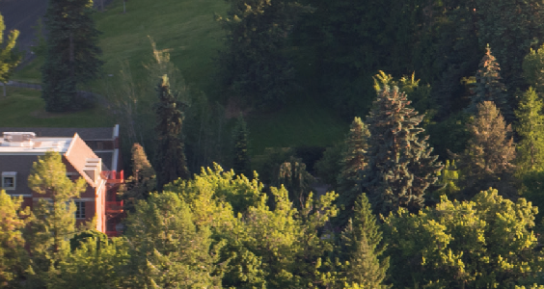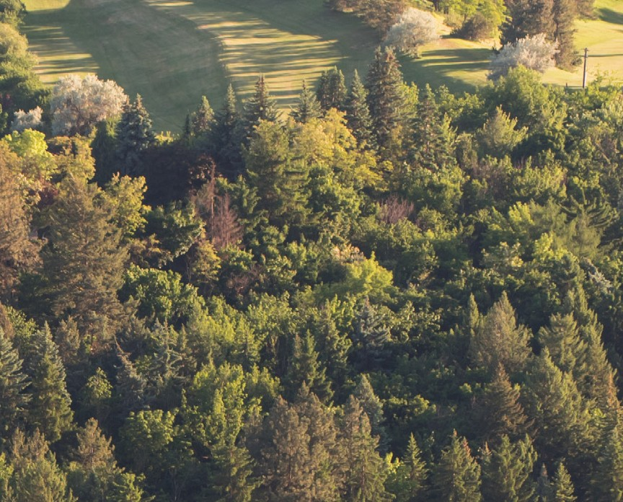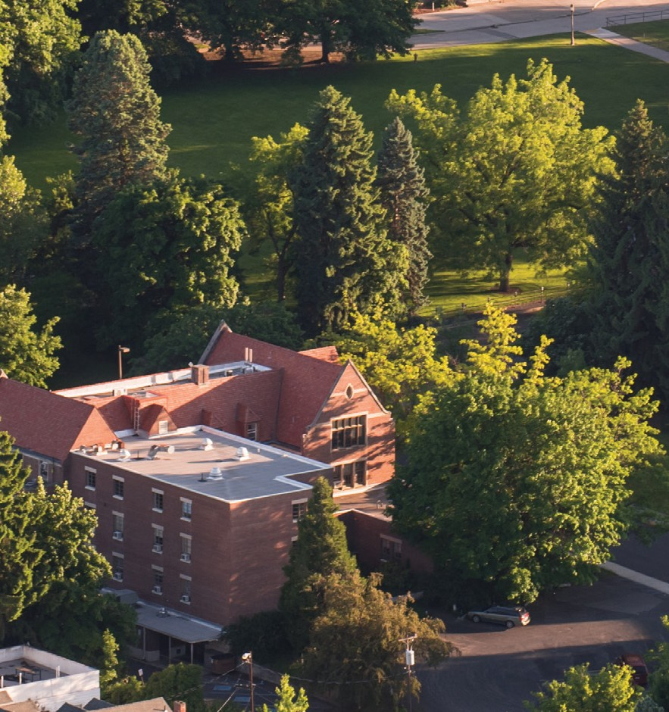

* Sedi conse pe nobition renist, non poribus, temporem net is pro tem verehen istibus dolum dolupic ipienem vid quam quibusam quiduciduci rem hilignis sendis erchicid ute esto quas molora doloren imintis ad ut eos debitis moluptas magnis comniendam ut quam nos debitatur.
* Occus aut perferferume iunt od qui beribus et voluptatiam non con et ius eosa dolupta volor accum quos esto ilicae prem. Ut rerestibus, cum quisquo bearcidi omnis num sed minverio vel et parums dolut litas.